Først ser vi en film om grafisk at finde forskel på funktionen $f\left(x\right)$ og

[Differentialregning - Grafen for f og f' - YouTube](https://www.youtube.com/embed/x7zoH8bUuVY?autoplay=1)

Dennis P. 5:41

Vi skal løse følgende opgave:

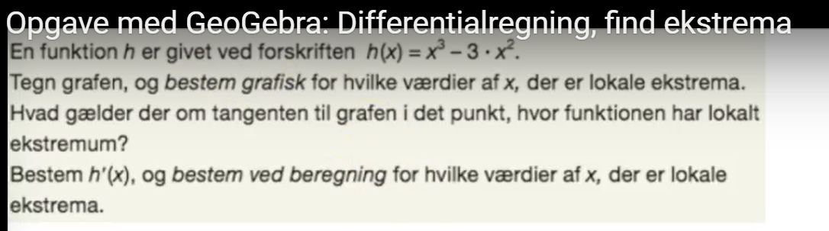

Vi ser følgende film som løser opgaven vha. Geogebra og CAS-værktøj og kan bruge det vi lærer som afsæt for samme typer af opgaver:

[Opgave med GeoGebra: Differentialregning, find ekstrema - YouTube](https://www.youtube.com/watch?v=Ch3EtRaGxzM)

**Opgave 1: En** funktion $g$ er givet ved: $g\left(x\right)=-2x^{3}+8x^{2}+1$

Løs de tilsvarende spørgsmål som I opgaven ovenfor og brug din viden fra videofilmen. Se filmen igen til du finder ud af det.